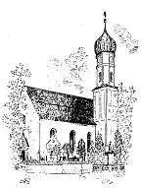
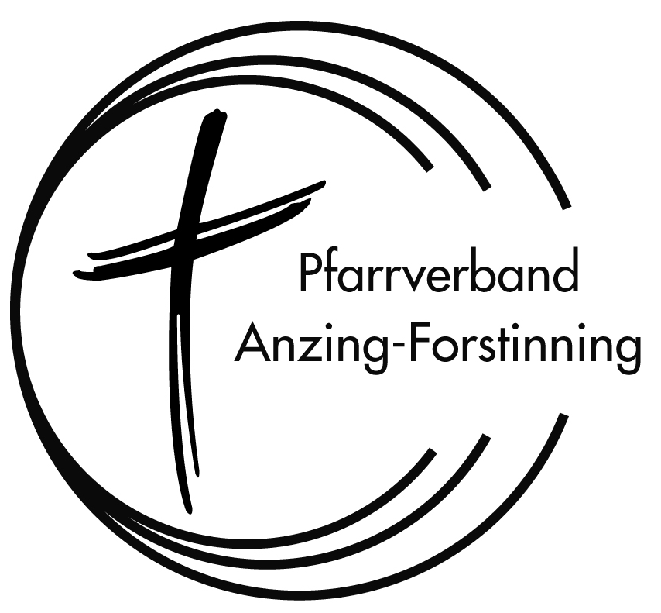
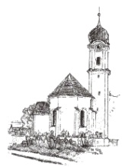

Anzing, Mariä Geburt Forstinning, Mariä Heimsuchung
Purfing, St. Laurentius Pullach, St. Jakobus
Pfarrnachrichten

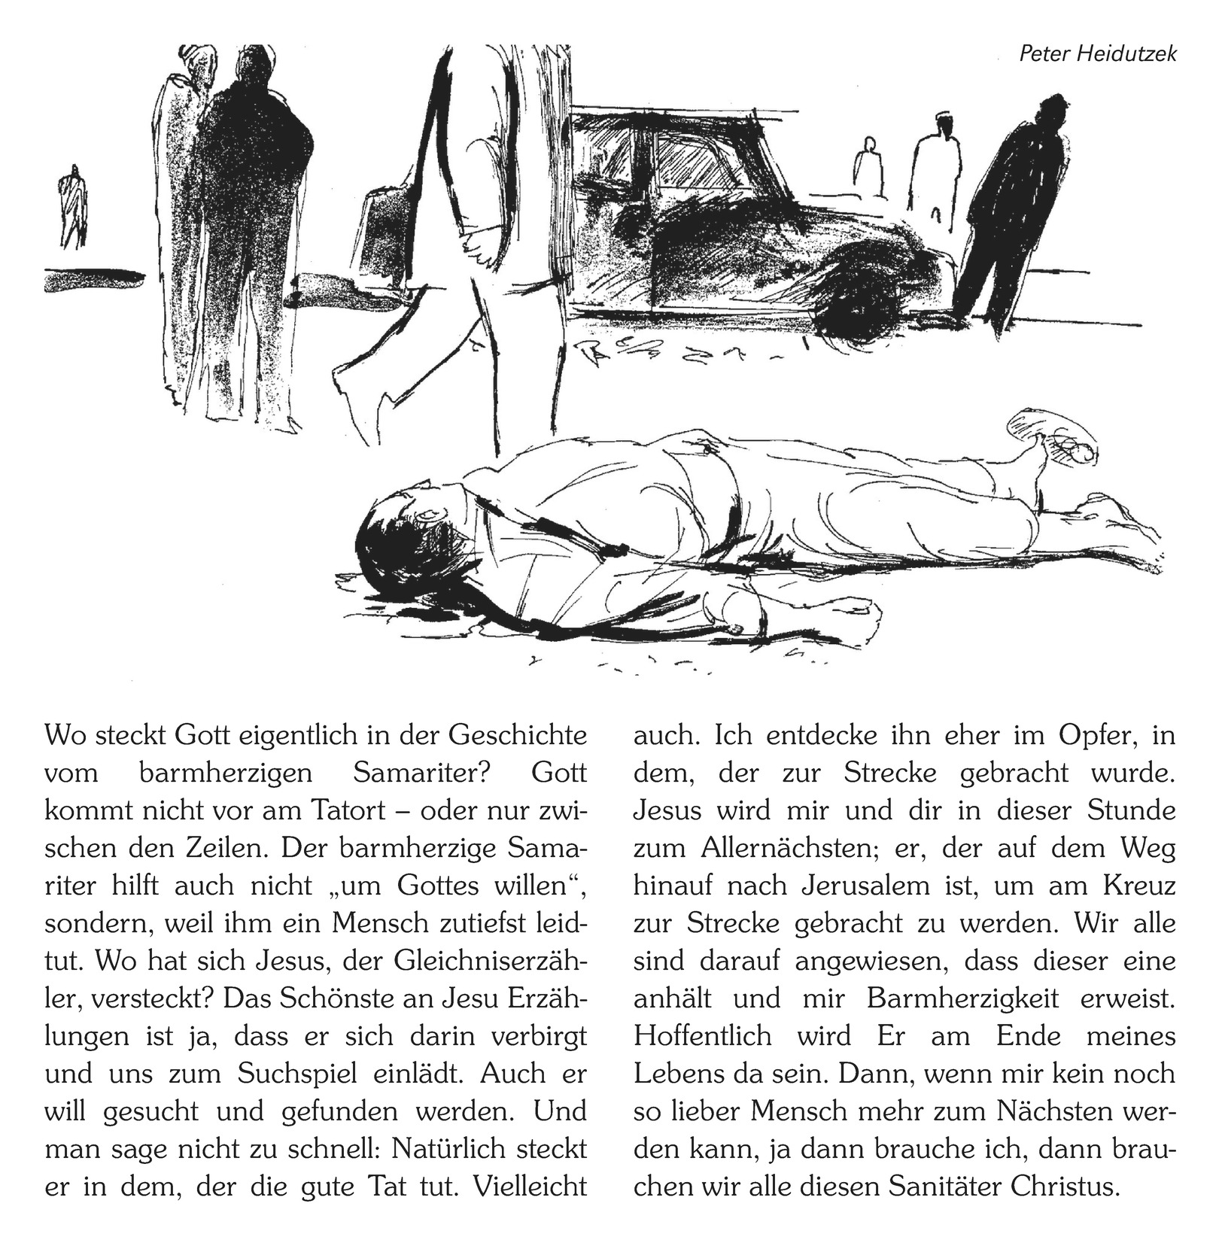
13. Juli bis 27.Juli 2025

Sonntag, 13.07.2025 – 15. SONNTAG IM JAHRESKREIS
1.Lesung: Dtn 30,10-14; 2. Lesung: Kol 1,15-20; Evangelium: Lk 10,25-37

8.45 Pfarrgottesdienst (Anzing)
f. + Karolina Hollerith zum 30.Todestag (Richard Hollerith)

10.30 Pfarrgottesdienst im Schulhof (Forstinning)
bei schlechtem Wetter in der Pfarrkirche
Musik: Rupert Mayer Chor

Donnerstag, 17.07.2025 – Donnerstag der 15. Woche im Jahreskreis
19.00 Hl. Messe (Anzing)
zu den hl. Schutzengeln

Samstag, 19.07.2025 – Samstag der 15. Woche im Jahreskreis,
Gedächtnis der Mutter Gottes am Samstag
15.00 Taufe in Forstinning

19.00 Vorabendmesse (Forstinning)

Sonntag, 20.07.2025 – 16. SONNTAG IM JAHRESKREIS
1.Lesung: Gen 18,1-10a; 2. Lesung: Kol 1,24-28; Evangelium: Lk 10,38-42

8.45 Pfarrgottesdienst (Forstinning)
f.+ Sohn und Bruder Michael Scholz zum Jahresgedenken
(von den Eltern und Geschwistern)
f.+ Eltern Anna und Georg Speckmaier (Familie Bernadette Scholz)

10.30 Kindergottesdienst im Pfarrgarten mit anschl. Agape (Forstinning)
bei schlechtem Wetter im Rupert-Mayer-Haus

10.30 Festgottesdienst zum Skapulierfest (Anzing)
Missa G-Dur von W.A.Mozart mit Kirchenchor, Solisten, Orgel und
Orchester

17.00 Konzert (Anzing): Werke für Orgel und Cello
anschl. Weinfest im Pfarrgarten mit Kaltem Buffet

Dienstag, 22.07.2025 – HL. MARIA MAGDALENA
15.45 Wortgottesfeier im Seniorenheim
19.00 Hl. Messe (Purfing)
Jahramt f. + Joseph Bauer (Irene Kappelsberger)

Mittwoch, 23.07.2025 – HL. BIRGITTA VON SCHWEDEN,
ORDENSGRÜNDERIN, PATRONIN EUROPAS
19.00 Heilige Messe (Pullach) zum PATROZINIUM ST. JAKOBUS d.Ä.
Musik: Familie Vodermeier

Donnerstag, 24.07.2025 – Hl. Christophorus, Märtyrer in Kleinasien
19.00 Hl. Messe (Anzing)

Samstag, 26.07.2025 – Hl. Joachim und hl. Anna, Eltern der Gottesmutter
Maria
19.00 Vorabendgottesdienst (Anzing)
Wortgottesfeier mit Kommunionausteilung

Sonntag, 27.07.2025 – 17. SONNTAG IM JAHRESKREIS
1.Lesung: Gen 18,20-32; 2. Lesung: Kol 2,12-14; Evangelium: Lk 11,1-13

8.45 Pfarrgottesdienst (Anzing)
f. + Resi und Adolf Pilwousek (Werner Pilwousek)

10.30 Pfarrgottesdienst im Schulhof (Forstinning)
mit Aufnahme der neuen Ministrantinnen und Ministranten und Verabschiedung der ausgeschiedenen Minis
anschl. Fahrzeugsegnung
bei schlechtem Wetter in der Pfarrkirche
Musik: Rita Jung and Friends
f.+ Vater Ernst Bayer zum Jahresgedenken
(Tochter Veronika mit Florian und Kindern)
f.+ Johann Zimmermann zum Jahresgedenken
(Daniela Seitz-Zimmermann)
f.+ Maria und Wilhelm Hartl (Heidrun Zimmermann)

12.00 Taufe in Pullach

Veranstaltungen, Termine und Informationen

Pfarrverband

Bitte beachten Sie:
Die nächsten Pfarrnachrichten gehen vom 27. Juli bis 31. August. Bitte geben Sie Ihre Messintentionen rechtzeitig an.

Anzinger Orgelkonzerte 2025
In der Reihe der Anzinger Orgelkonzerte laden wir ein am Sonntag,
20. Juli, um 17 Uhr in die Pfarrkirche. Korbinian Maier spielt zusammen mit Martin Köbele, Cello, Werke zum Skapulierfest.
Der Eintritt ist frei, Spenden für die Orgelpflege werden erbeten.

Skapulierfest 2025
Der Pfarrgemeinderat lädt wie immer im Juli zum Skapulierfest ein. Heuer feiern wir es aber am Sonntag, 20. Juli. Wir beginnen mit dem Festgottesdienst um 10.30 Uhr, zu dem der Kirchenchor die Missa G-Dur von W.A.Mozart singt.
Nachmittags gibt es dann um 17 Uhr ein Konzert in der Pfarrkirche mit Martin Köbele, Cello, und Korbinian Maier an der Orgel (siehe oben).
Nach dem Konzert sind dann alle eingeladen zu einem Weinfest im Pfarrgarten, bei dem ein kaltes Buffet angeboten wird, an dem man sich für
15,- Euro bedienen kann (Kinder bis 14 Jahre sind frei). Es gibt dazu neben Wein natürlich auch Bier und alkoholfreie Getränke.
Für die Begleitmusik sorgt das Akkordeon-Duo Finsterhölzl/Peis.
Bei Regen feiern wir im Pfarrsaal.
Der Pfarrgemeinderat freut sich auf viele Gäste.



ANZING

Kinderbibelwoche
Am Dienstag, 15.07.2025, findet um 19.30 Uhr ein erstes Vorbereitungstreffen für die diesjährige Kinderbibelwoche statt, die vom 28. bis 30.10.
geplant ist.
Eingeladen sind alle, die Interesse haben, bei diesem Angebot zu helfen.
Die Seniorengemeinschaft trifft sich
am Mittwoch, 23.07., um 14.30 Uhr im Pfarrsaal, neue TeilnehmerInnen sind immer willkommen.
Christian Mader zeigt Bilder über die Amtszeit von Pfarrer Hopf in Anzing (1998-2008).

Ministranten
Gruppenstunde
Die nächste Gruppenstunde ist am Freitag, 25.07.2025, um 17.30 Uhr im Pfarrheim.

Der kath. Frauenbund lädt ein
Walken: immer freitags, Treffpunkt 7.50 Uhr an der Zornedinger Str. 2b bei Gabi Kraus.
Stammtisch: Donnerstag, 17.07., ab 18.30 Uhr
Kegeln im Pfarrheim am Freitag, 25.7. ab 18 Uhr

Der FRAUENBUND Anzing-Purfing sucht eine neue Vorstandschaft
Der Verein benötigt engagierte Mitglieder, die Verantwortung übernehmen und die Zukunft unseres Vereins aktiv mitgestalten möchten.
Wenn du Interesse hast, dich in einem katholischen Verein kreativ einzubringen, bist du bei uns richtig.
Die Gestaltungsmöglichkeiten sind vielfältig und individuell, eine gute Zusammenarbeit mit dem Pfarramt ist garantiert.
Das bisherige Vorstandsteam beendet nächstes Jahr die gemeinsame Zusammenarbeit.
Gerne geben wir unsere Erfahrungen weiter und sind bei der Einarbeitung behilflich.
Wenn du Interesse hast, melde dich bei mir!
Wir freuen uns auf engagierte Kandidatinnen!

Gabi Kraus
Vorsitzende



FORSTINNING

Kirchenfriedhof – neu angelegter Teil
Der alte Teil des Kirchenfriedhofs Forstinning ist fast fertig angelegt und angesät. Wir bitten die Wege im Kirchenfriedhof nicht zu verlassen und das Gräberfeld nicht zu betreten. Wir bitten auch die Gräber in diesem Teil nicht zu bepflanzen, bis der Friedhof freigegeben ist, was sicher noch einige Zeit dauern wird. Vielen Dank für Ihr Verständnis.

Pfarrgemeinderat
Die nächste öffentliche Sitzung des Pfarrgemeinderats ist am Mittwoch,
16. Juli, um 20 Uhr im Pfarrheim. Gäste sind dazu immer willkommen.

Kolpingsfamilie
Kegeln: Dienstag, 15.07. um 19.00 Uhr im Rupert-Mayer-Haus
Boule-Abend ab 18.30 Uhr: Donnerstag, 17.07.- Boule-Kugeln, Tische und Bänke sind vorhanden. Jeder nimmt bitte seine Getränke, Brotzeit (Picknick) selbst mit. Jeder kann, keiner muss Boule spielen.
Grillabend: Freitag, 25. Juli 2025, 19:00 Uhr, vor dem Pfarrheim
Jeder nimmt sein Grillgut, Salate, Geschirr, Gläser selber mit. Grill und Getränke (auch Bierfass) sind gekühlt vor Ort.

Kindergottesdienst
Der nächste Kindergottesdienst ist am Sonntag, 20.07.2025, im Pfarrgarten hinter dem Pfarrhaus (Graf-Sempt-Straße 8), bei schlechtem Wetter im Rupert-Mayer-Haus. Das Thema des Gottesdienstes lautet „Windhauch“.
Nach dem Gottesdienst sind noch alle zur Agape eingeladen.

Krankenkommunion
Am Donnerstag, 24.07.2025, bringt Diakon Hans Dimke ab 9.00 Uhr wieder die Krankenkommunion ins Haus.
Bitte melden Sie sich im Pfarrbüro (Tel.48696), wenn in Ihrer Familie der Wunsch besteht, die Krankenkommunion zu empfangen.

Ministranten - Ministrantenaufnahme
Am Sonntag, 27.07., werden im Gottesdienst am Schulhof um 10.30 Uhr neue Ministrantinnen und Ministranten aufgenommen und die, die in letzter Zeit ausgeschieden sind, verabschiedet.

Fahrzeugsegnung
Am Sonntag, 27.07.2025, werden im Anschluss an den Pfarrgottesdienst, der um 10.30 Uhr im Schulhof stattfindet (bei schlechtem Wetter in der Pfarrkirche) wieder die Fahrzeuge gesegnet.
Wie in den letzten Jahren werden natürlich auch wieder die Fahrzeuge der Kinder (Fahrräder, Bobbycar, Tretroller, Laufräder usw.) auf dem Vorplatz des Rupert-Mayer-Hauses gesegnet.

Vorankündigung:
„Bankerlkonzert“ in Pullach
Seit ein paar Wochen stehen jetzt zwei Holzbänke der Steinhöringer Werkstätten am Pullacher Kircherl. Finanziert wurden sie aus den Spenden von Herbstkonzert und Bayrischer Weihnacht 2024. Danke für die
großzügige Unterstützung, denn es konnten immerhin gleich ZWEI Bänke gekauft werden! Eingeweiht werden sollen sie auch ganz offiziell, und zwar am Sonntag, 10.08.25, mit einem "Bankerlkonzert", das um 17.00 Uhr (im Kircherl) beginnt und mit einem kleinen Umtrunk rund um die Bänke ausklingen wird. Auf viele Gäste freuen sich das Forstinninger Saitenspiel und die Vodermeier-Sängerinnen!

Impressum:

Pfarrverband Anzing – Forstinning
Pfarramt Anzing: Erdinger Str. 3, 85646 Anzing, Tel.: 08121/933740
E-Mail: pfarramt.anzing@t-online.de
Pfarramt Forstinning: Graf-Sempt-Str. 8, 85661 Forstinning, Tel. 48696
E-Mail: mariae-heimsuchung.forstinning@ebmuc.de
Seelsorger (Sprechzeit nach Vereinbarung):
Pfarrer Bernhard Waldherr (Tel. 933740)
Diakon Hans Dimke (Tel. 48696)


Katholischer Deutscher Frauenbund – Anzing - Purfing
E i n l a d u n g

zur Busfahrt nach ALTÖTTING in die Basilika St. Anna
zum Abendgottesdienst mit anschließender Lichterprozession
am Donnerstag, 14. August 2025
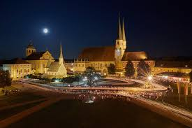

Ablauf des Ausfluges:
Abfahrt in Anzing gegenüber Bäckerei Rieger: 16.00 Uhr
Einkehr in der Konditorei/Bäckerei Eicher in Erharting
Weiterfahrt nach Altötting (Ankunft ca. 18.30 Uhr – Zeit zur freien Verfügung)
Beginn des Gottesdienstes 20.00 Uhr, anschließend Lichterprozession
In der Basilika St. Anna können keine Plätze reserviert werden!
Rückfahrt: ca. 22.15 Uhr
Buskosten:17 €
Verbindliche Anmeldung mit Bezahlung bis spätestens 01.08.2025
bei Regina Pfürmann, 0157/52707888
(Bezahlung der Buskosten in einem Kuvert, mit Namen und Telefonnummer versehen, Einwurf in den Briefkasten des Pfarrbüros, Busplatzgarantie erst nach Geldeingang)
Wir freuen uns auf einen gemeinsamen Ausflug!

